
เมื่อวันที่ ๒๙ ตุลาคม ๒๕๖๖ เวลา ๑๗.๐๐ - ๒๐.๐๐ น. พันตำรวจเอก ศราวุธ ศรีสังวรณ์
ผู้กำกับการ สถานีตำรวจภูธรท่าม่วง และ นาย ฑรัท เหลืองสอาด นายอำเภอท่าม่วง ซึ่งเป็น กต.ตร.
โดยตำแหน่ง พร้อมด้วยข้าราชการตำรวจ ฝ่ายปกครอง ร่วมปล่อยแถว ตั้งจุดตรวจจุดสกัด ตรวจค้นรถยนต์ รถจักรยานยนต์ บุคคล สุ่มเสี่ยงก่ออาชญากรรมในพื้นที่รับผิดชอบ
รายงานการปฏิบัติราชการ
งานสืบสวน

สถานีตำรวจภูธรท่าม่วง จังหวัดกาญจนบุรี โทร. 0 3461 1020, 0 3461 1888
ประจำเดือน ธันวาคม ๒๕๖๗

ประจำปีงบประมาณ พ.ศ. 256๘
สถานีตำรวจภูธรหาดเจ้าสำราญ จังหวัดเพชรบุรี


รายงานการปฏิบัติราชการ ประจำเดือน ธันวาคม ๒๕๖๗
ประจำปีงบประมาณ พ.ศ. 256๘
สถานีตำรวจภูธรหาดเจ้าสำราญ จังหวัดเพชรบุรี
งานสืบสวน ข้อมูล ณ วันที่ 1 มกราคม 256๘

โครงการ/กิจกรรม “สืบสวนปราบปรามอาชญากรรมและยาเสพติด”
กิจกรรม สกัดกั้น ปราบปราม การผลิต การค้ายาเสพติด
รายละเอียด : ปราบปรามนักค้ายาเสพติด สกัดกั้นการนำเข้า ส่งออกยาเสพติด
ปราบปรามสกัดกันเส้นทาง ลำเลียง เพื่อลดการแพร่ ระบาดของยาเสพติด
และสลายโครงสร้างเครือข่าย ผู้มีอิทธิพลที่เกี่ยวข้องกับยาเสพติด
ระยะเวลาดำเนินการ : ตุลาคม 2567 - กันยายน 2568
หน่วยงานที่รับผิดชอบ : งานสืบสวน สถานีตำรวจภูธรหาดเจ้าสำราญ
รายงานการปฏิบัติ พร้อมภาพกิจกรรม ประจำเดือน ธันวาคม 2567
สภ.หาดเจ้าสำราญ
วันที่ 2 ธันวาคม 2567 เวลา 18.30 น.
เจ้าพนักงานตำรวจผู้จับกุมนำโดย พ.ต.ท.ประกิต ไทรทอง สว.สส.สภ.หาดเจ้าสำราญ พร้อมชุดสืบสวน
ได้ร่วมกันจับกุมตัว นางสาวผกากรองหรือฟาง จันทรบริบูรณ์ เลขประจำตัวประชาชน 1-7699-00368-59-4 อายุ 29 ปี บ้านเลขที่ 45 ม.4 ต.หนองโสน อ.เมืองเพชรบุรี จ.เพชรบุรี
โดยกล่าวหาว่า (1) เสพยาเสพติดให้โทษประเภท 1 (เมทแอมเฟตามีน) โดยฝ่าฝืนต่อกฎหมาย (ไม่ประสงค์จะสมัครใจเข้ารับการบำบัดรักษาแต่อย่างใด)
สถานที่เกิดเหตุและจับกุมบริเวณริมถนนสาธารณะภายในหมู่บ้านหาดเจ้าสำราญใน ม.2 ต.หาดเจ้าสำราญ อ.เมือง จ.เพชรบุรี และโรงพยาบาลบ้านลาด อ.บ้านลาด จ.เพชรบุรี ต่อเนื่องกัน

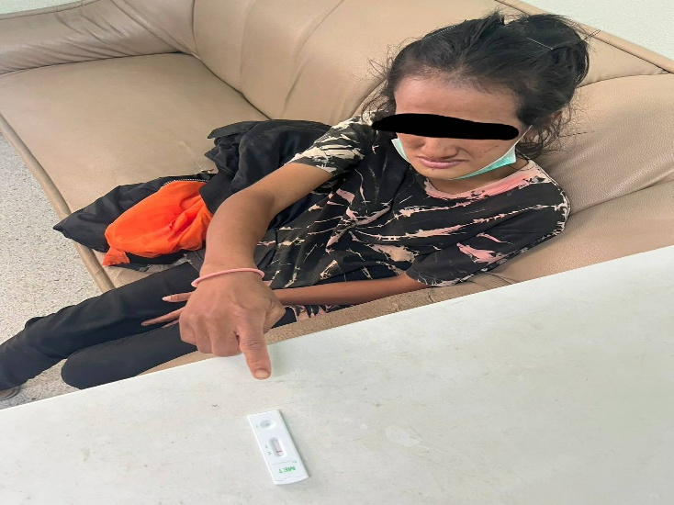
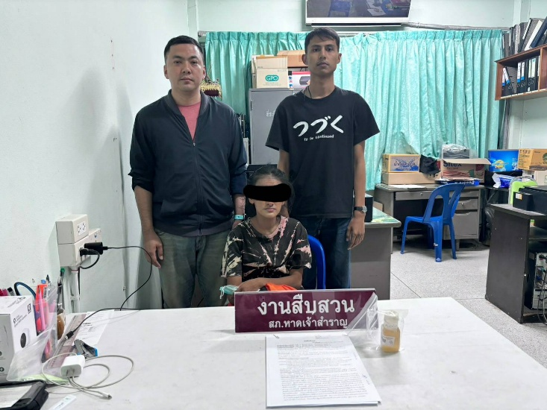

สภ.หาดเจ้าสำราญ
วันที่ 18 ธันวาคม 2567 เวลา 18.50 น.
เจ้าพนักงานตำรวจผู้จับกุมนำโดย พ.ต.ท.ประกิต ไทรทอง สว.สส.สภ.หาดเจ้าสำราญ พร้อมชุดสืบสวนได้นำหมายค้นศาลจังหวัดเพชรบุรีที่ 923/2567 ลงวันที่ 18 ธันวาคม 2567 เข้าตรวจค้นบ้านเลขที่ 43 หมู่ที่ 9 ต.นาพันสาม อ.เมือง จ.เพชรบุรี
ได้ร่วมกันจับกุมตัว นายวัชราภรณ์ หรือเบล เกตุเมือง เลขบัตรประจำตัวประชาชน 1-7699-00282-43-6 อายุ 32 ปี บ้านเลขที่ 43 ม.9 ต.นาพันสาม อ.เมือง จ.เพชรบุรี
พร้อมด้วยของกลาง ยาบ้า 5 เม็ด
โดยกล่าวหาว่า มียาเสพติดให้โทษประเภท 1 (เมทแอมเฟตามีน) ไว้ในครอบครอง โดยไม่ได้รับอนุญาตและเสพยาเสพติดให้โทษประเภท 1 (เมทแอมเฟตามีน) โดยฝ่าฝืนต่อกฎหม
สถานที่เกิดเหตุและจับกุม ภายในบ้านเลขที่ 43 ม.9 ต.นาพันสาม อ.เมือง จ.เพชรบุรี และโรงพยาบาลบ้านลาด อ.บ้านลาด จ.เพชรบุรี ต่อเนื่องกัน

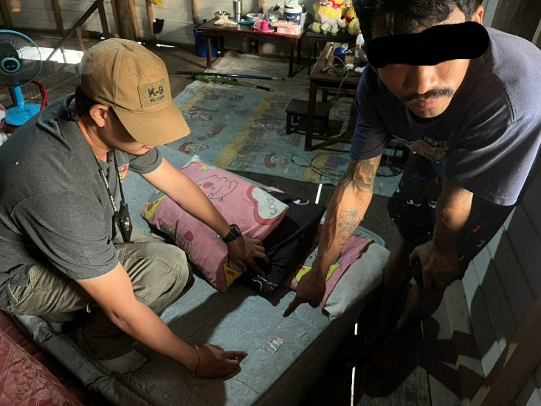
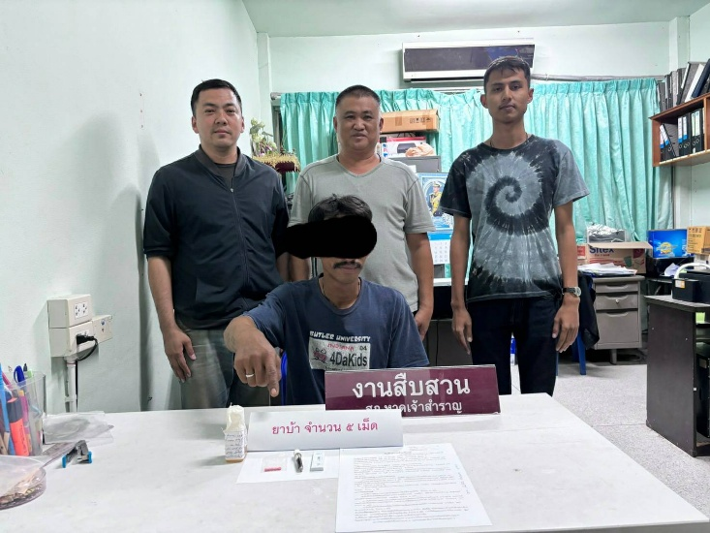

สภ.หาดเจ้าสำราญ
วันที่ 19 ธันวาคม 2567 เวลา 08.00 น.
เจ้าพนักงานตำรวจผู้จับกุมนำโดย พ.ต.ท.ประกิต ไทรทอง สว.สส.สภ.หาดเจ้าสำราญ พร้อมชุดสืบสวน
ได้นำหมายค้นศาลจังหวัดเพชรบุรีที่ 925/2567 ลงวันที่ 18 ธันวาคม 2567 เข้าตรวจค้นบ้านเลขที่ 99 ม.1 ต.หาดเจ้าสำราญ อ.เมือง จ.เพชรบุรี ( นายนิรุตน์ ฤทธิอินทร์ )
ผลการตรวจค้น
-ไม่พบตัวบุคคลตามหมายค้นและไม่พบสิ่งผิดกฎหมายอื่นแต่อย่างใด
จึงเรียนมาเพื่อโปรดทราบ

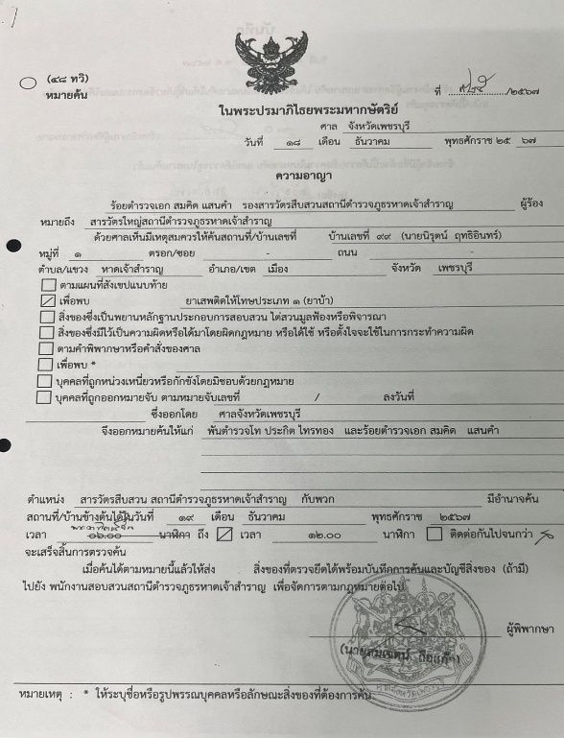
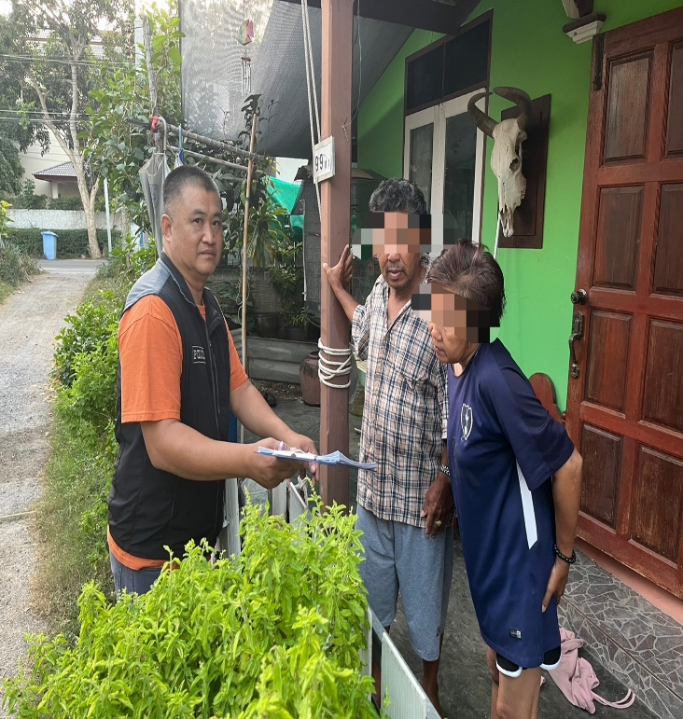

สภ.หาดเจ้าสำราญ
วันที่ 19 ธันวาคม 2567 เวลา 13.00 น.
เจ้าพนักงานตำรวจผู้จับกุมนำโดย พ.ต.ท.ประกิต ไทรทอง สว.สส.สภ.หาดเจ้าสำราญ พร้อมชุดสืบสวน
ได้ร่วมกันจับกุมตัว นายวิทยา หรือโป้ง นงลัย เลขบัตรประจำตัวประชาชน 1-7605-00020-90-8 อายุ 39 ปี อยู่บ้านเลขที่ 66/1 หมู่ที่ 9 ต.ท่าคอย อ.ท่ายาง จ.เพชรบุรี
พร้อมด้วยของกลาง อาวุธปืนยาวไทยประดิษฐ์ (ปืนแก๊ป) สีดำ ไม่ทราบขนาด ไม่มีหมายเลขทะเบียนและไม่มีหมายเลขประจำปืนจำนวน 1 กระบอ
โดยกล่าวหาว่า มีอาวุธปืนไว้ในความครอบครองโดยไม่ได้รับอนุญาต
สถานที่เกิดเหตุและจับกุม ภายในบ้านเลขที่ 3/1 หมู่ที่ 3 ต.หาดเจ้าสำราญ อ.เมือง จ.เพชรบุรี

